附件1

贵州省少数民族高层次骨干人才研究生资格审查系统

操作手册-报名考生

2021年

目录
一 引言 2
1.1 编写目的 2
1.2 适用范围 3
二 系统使用说明 3
三 操作说明 3
3.1 注册登录 3
3.2 考生报名 8
3.3 下载考生登记表及获取校验码 9

引言

编写目的
《贵州省少数民族高层次骨干人才研究生资格审查系统操作手册》是对贵州省少数民族高层次骨干人才研究生资格审查系统功能的详细描述。通过该操作手册指引，用户可以熟练使用本系统。

适用范围
本文档面向的读者为报名端用户。

系统使用说明
考生报名：考生可通过本系统填写个人信息并提交身份证正反面、户口簿户主页、户口簿本人页、毕业证书（学生证）、学位证以及其他相关证名，进行在线报名。
下载登记表：考生报名审核通过后，可通过本系统下载【少数民族高层次骨干人才计划考生登记表】
获取校验码：考生报名审核通过后，再省级管理员下发校验码后，可通过本系统获取校验码。

操作说明

注册登录
打开贵州政务服务网：http://zwfw.guizhou.gov.cn/index.html，选择位置。
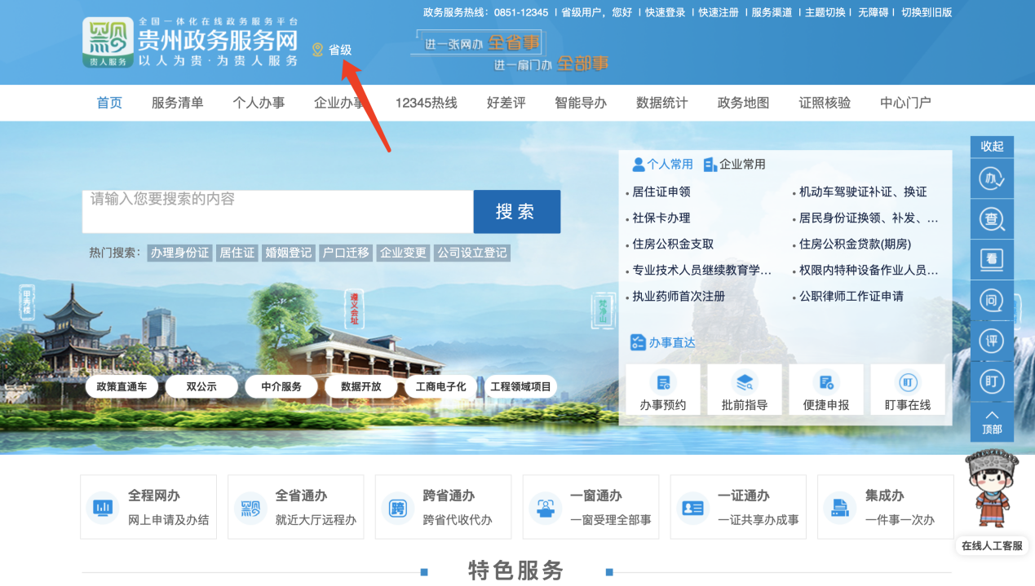
选择贵州省教育厅。
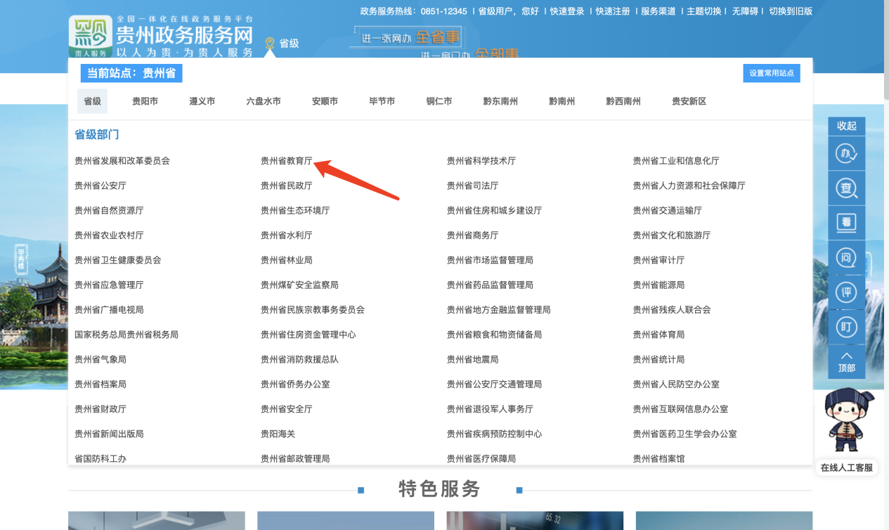
在贵州省教育厅旗舰店下方的搜索栏，输入“少数”，点击<搜索>，查看少数民族高层次骨干人才计划相关事项咨询办理。
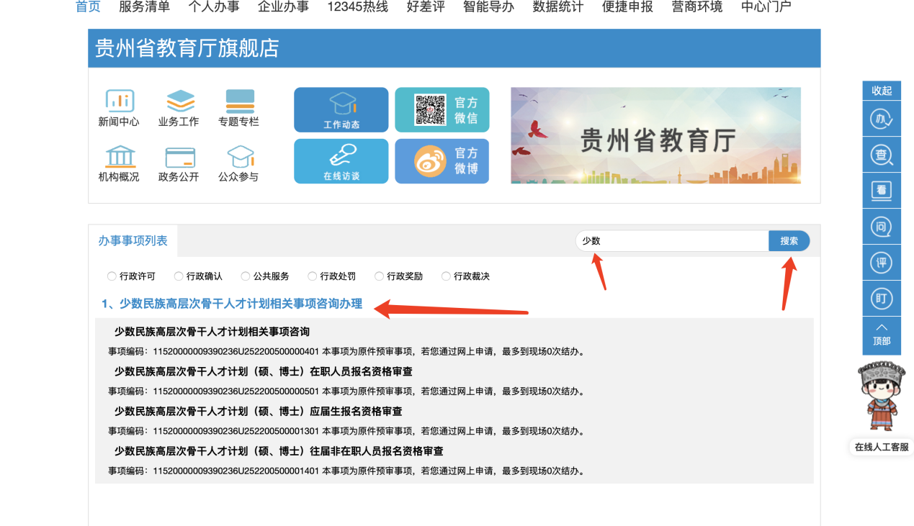
选择少数民族高层次骨干人才计划（硕、博士）在职人员报名资格审查，点击<在线申请>。
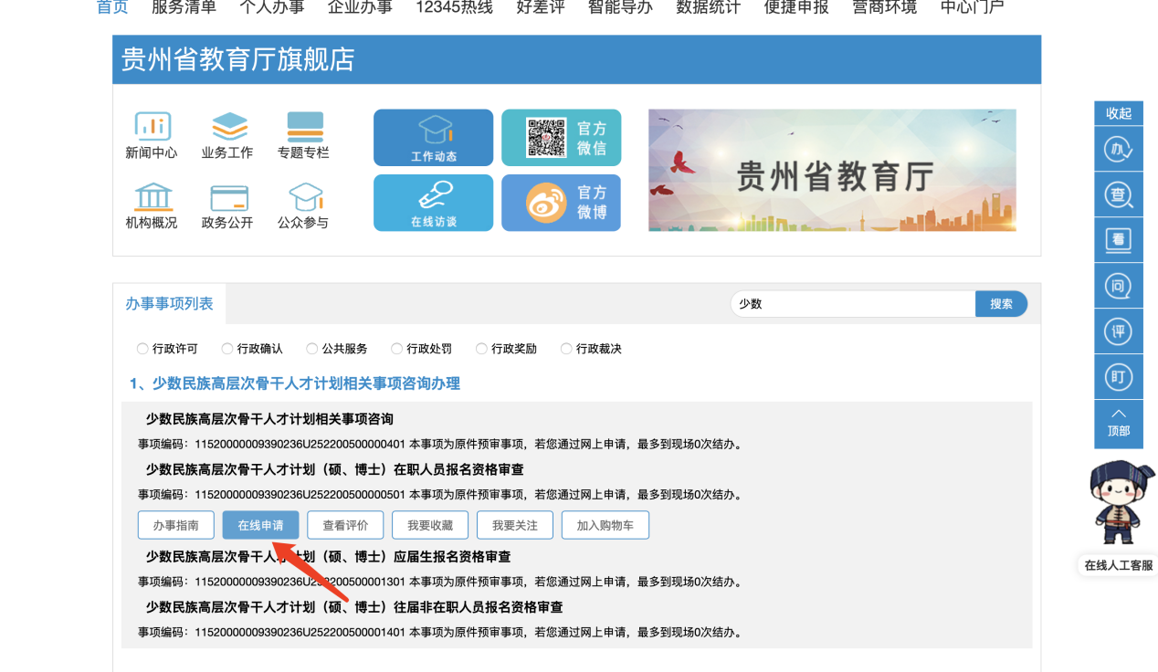
若已经在政务服务网注册过账号，则直接点击<登录>。若未注册，则点击<注册>，发起注册。
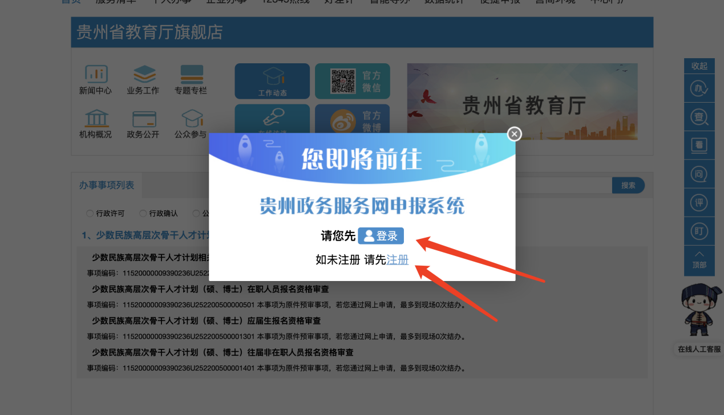
在注册页面，根据要求完成相关信息填写，进行注册。
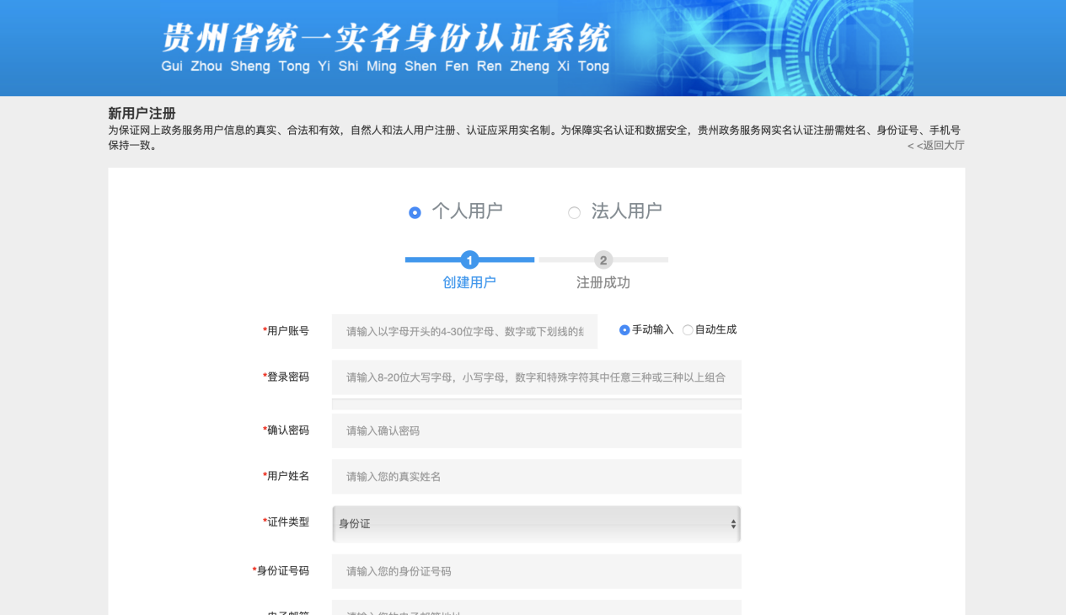
完成注册后，通过登录界面，使用注册时候的用户账号及密码进行登录。
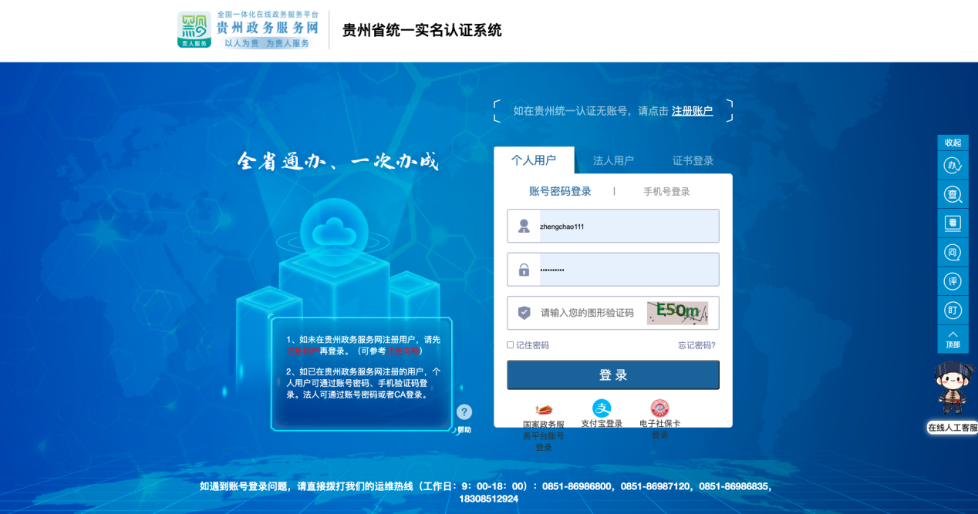
登录后，若出现以下界面，则点击<仍然发送>。进入报名页面，根据要求输入信息进行报名。
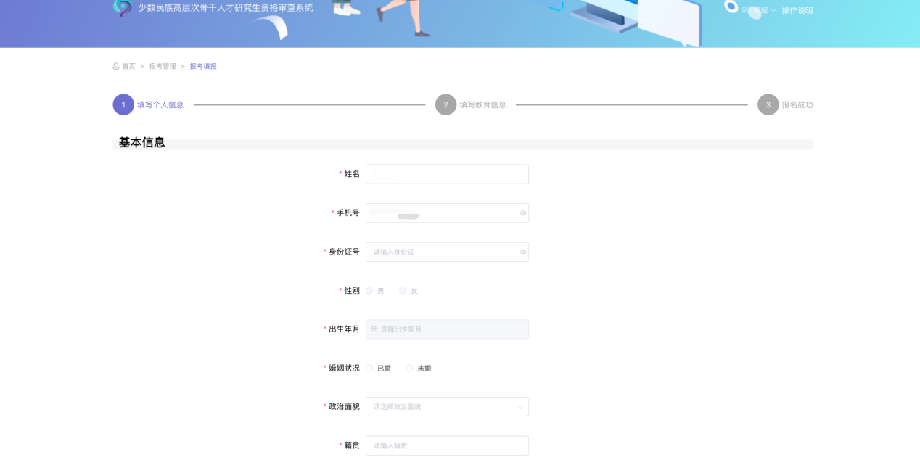

考生报名
报名用户可通过报名界面，填写相关考生信息。填写完成后，可点击<提交审核>，完成在线报名。
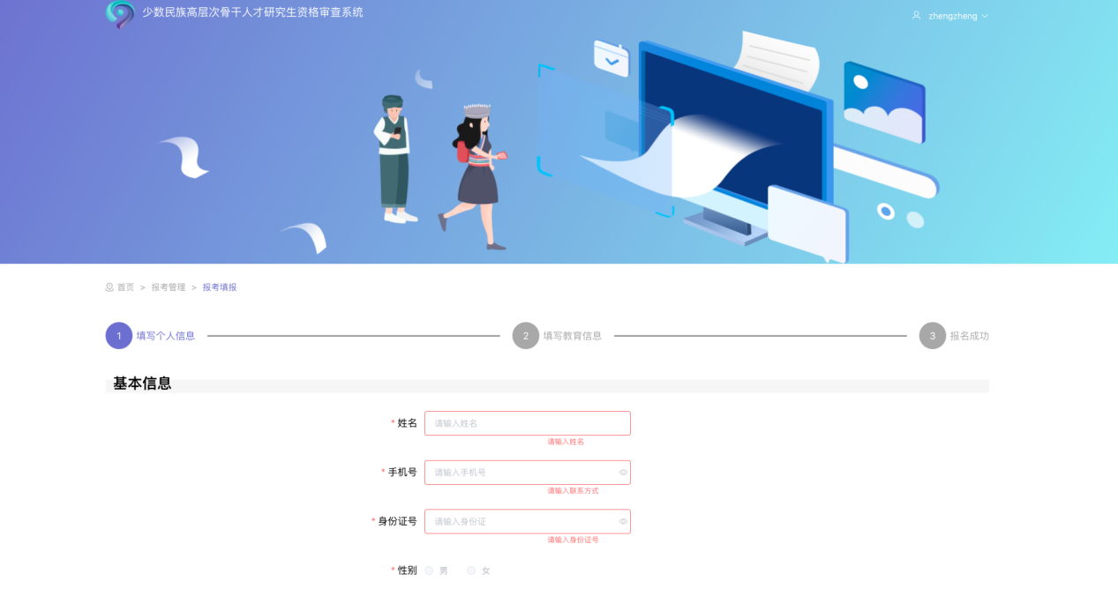
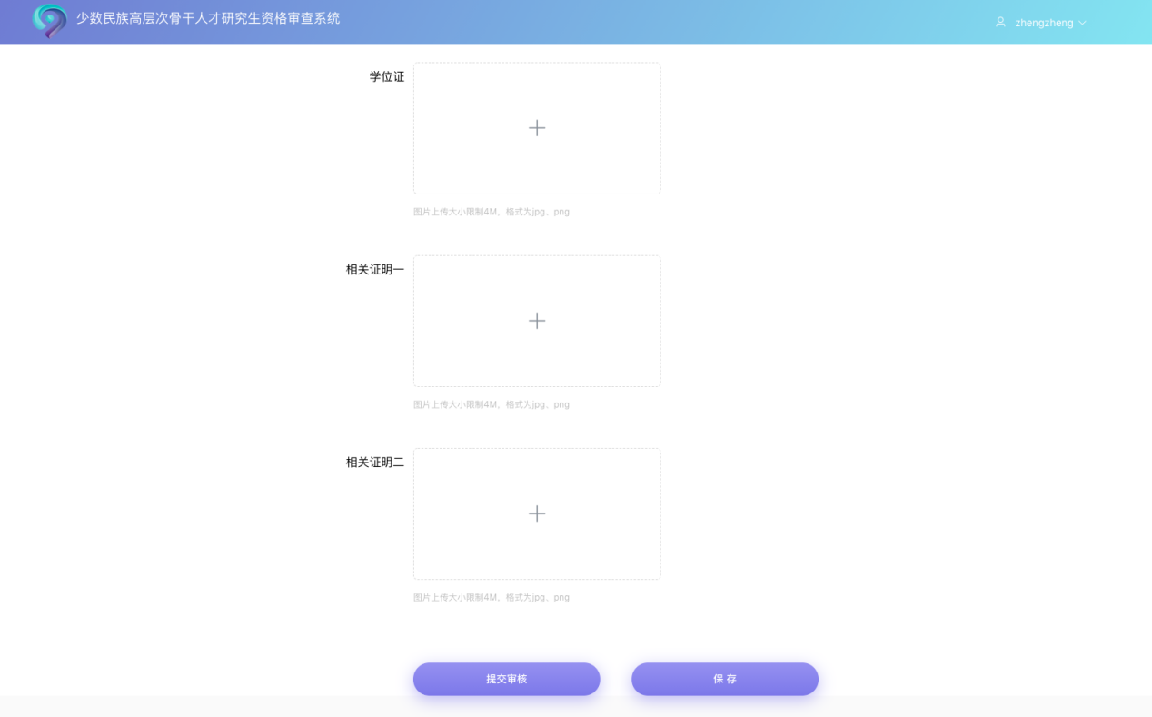
若还需校验录入的信息，可点击<保存>,再通过【我的报名】入口，对报名的信息进行修改。
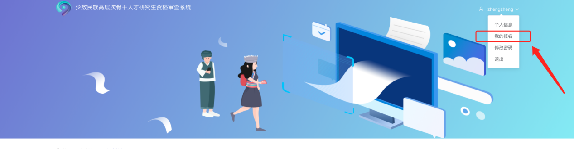
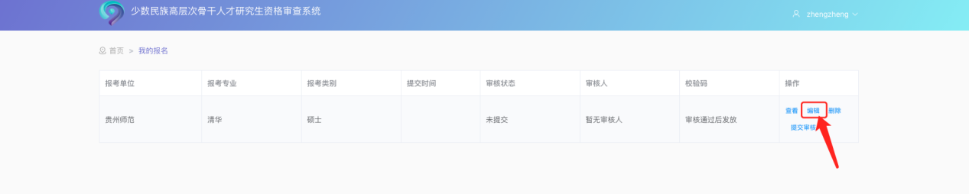
编辑完成后，点击<提交审核>，完成报名。

下载考生登记表及获取校验码
考生提交审核后，可通过点击首页<查看报名结果>按钮或通过【我的报名】界面，查看报名结果。
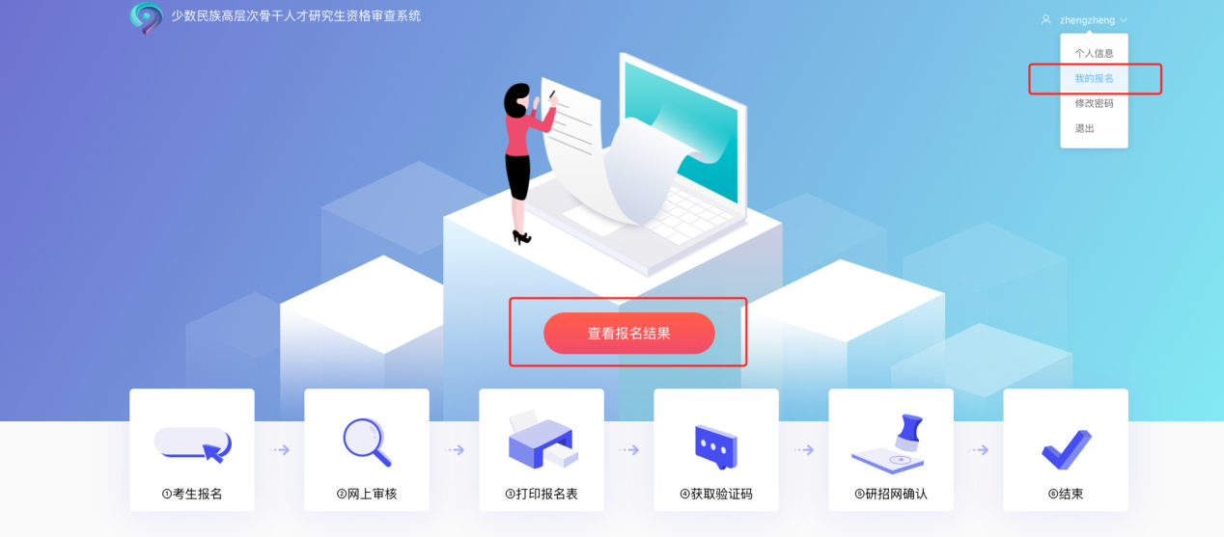
审核通过的考生可通过点击<下载>按钮，获取考生登记表。另外等待省级管理员发放校验码后，考生可获取校验码。
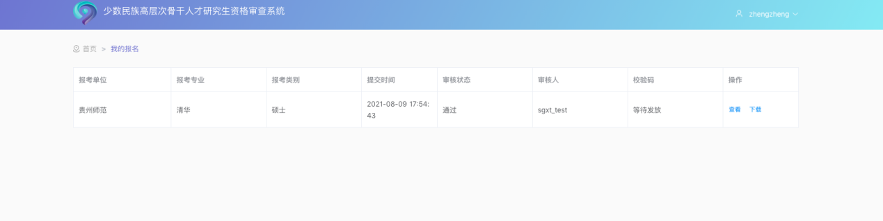
审核未通过的考生可根据上述步骤，进行重新报名。

